东莞市水务集团供水有限公司2025年度
特种作业及安全管理人员培训项目

询价文件

东莞市水务集团供水有限公司
2025年4月24日
目 录
第一章 询价邀请函 3
第二章 用户需求 5
第三章 合同条款 18
第四章 报价须知 22
第五章 报价文件（格式） 24

第一章 询价邀请函
各供应商：
我公司的“东莞市水务集团供水有限公司2025年度特种作业及安全管理人员培训项目”正式开展，现邀请贵司参与本项目的询价采购。具体采购信息如下：
一、采购项目名称：东莞市水务集团供水有限公司2025年度特种作业及安全管理人员培训项目
二、采购预算：含税最高限价为￥383,650.00
三、采购内容：2025年度特种作业及安全管理人员培训服务（具体详见用户需求书）
四、资质要求：
1.自2022年1月1日以来，报价人具有至少一项特种作业及安全管理人员培训的服务业绩（合同签订日期为2022年1月1日或以后）；
2.报价人须符合《安全培训机构基本条件规范》（DB44/T 2486—2024）中4.1.1要求，且同时满足4.1.2要求的Ⅰ、Ⅱ类培训业务范围，并属于“广东省安全生产培训监管平台”中“培训机构库”内的东莞市安全培训机构；
3.报价人未被列入“信用中国”网站（www.creditchina.gov.cn）失信被执行人、重大税收违法失信主体、政府采购严重违法失信行为记录名单（处罚期限届满的除外）。
五、成交原则：从实质性满足采购需求的供应商中，按含税价最低成交原则确定成交供应商。
六、报价文件递交截止时间：2025年4月30日10时30分。
七、报价文件递交地点：东莞市莞城街道莞龙路141号（东莞市水务集团供水有限公司合同管理部）。
八、报价文件开封时间：2025年4月30日10时30分。
九、开封地点：东莞市水务集团供水有限公司2楼会议室。
十、采购人联系方式：
采购联系人：吴先生
联系电话：0769-22628713
联系地址：东莞市莞城街道莞龙路141号（东莞市水务集团供水有限公司）

东莞市水务集团供水有限公司
2025年4月24日

第二章 用户需求
东莞市水务集团供水有限公司本部及
制水分公司采购2025年度持证
上岗培训服务单位的需求书

一、项目概况
为落实做好供水公司本部及制水分公司员工2025年持证上岗的工作，按照《东莞市水务集团供水公司安全生产教育和培训管理实施细则》要求，计划开展供水公司2025年度特种作业人员及安全管理培训工作。
二、采购内容
- 资质要求
须符合《安全培训机构基本条件规范》（DB44/T 2486—2024）（详见附件1）中4.1.1要求，且同时满足4.1.2要求的Ⅰ、Ⅱ类培训业务范围，并属于“广东省安全生产培训监管平台”中“培训机构库”内的东莞市安全培训机构。
- 服务内容
1．Ⅰ类：主要负责人、安全管理人员初训及继续教育的相关法律法规、事故案例分析、理论，并完成取证工作。
2．Ⅱ类：特种作业人员初训及继续教育（如：低压电工、高压电工、焊工、高处作业、危险化学品、继电保护、电气试验、电力电缆等）的相关法律法规、事故案例分析、理论及实操，并完成取证工作。
- 服务对象
供水公司及制水分公司2025年度计划持证上岗（特种作业、安全管理人员）初训、继续教育的员工（详见附件2）。
- 服务要求
1．根据培训项目需求，提供相应的培训教材。
2．负责资料记录、申请、培训、复审、换证及补证工作，确保所有持证人员能按时培训，特种作业证有效。
3．负责所有培训人员的考勤、培训、考试、办理证件等相关工作。
4．提供培训人员的考勤记录、学员成绩单和复审或新办的特种作业操作证，并更新持证人员总名单及相关证件信息。
5．确保各项目每季度均开设培训课程。
- 服务期限
安全培训机构分别与供水公司本部、制水分公司各自签订合同，自合同签订之日起至2025年12月31日止。

附件：1．《安全培训机构基本条件规范》（DB44/T 2486—2024）
2．供水公司本部及制水分公司2025年持证上岗（特种作业、安全管理人员）初训、继续教育人数明细表

附件1：《安全培训机构基本条件规范》（DB44/T 2486—2024）
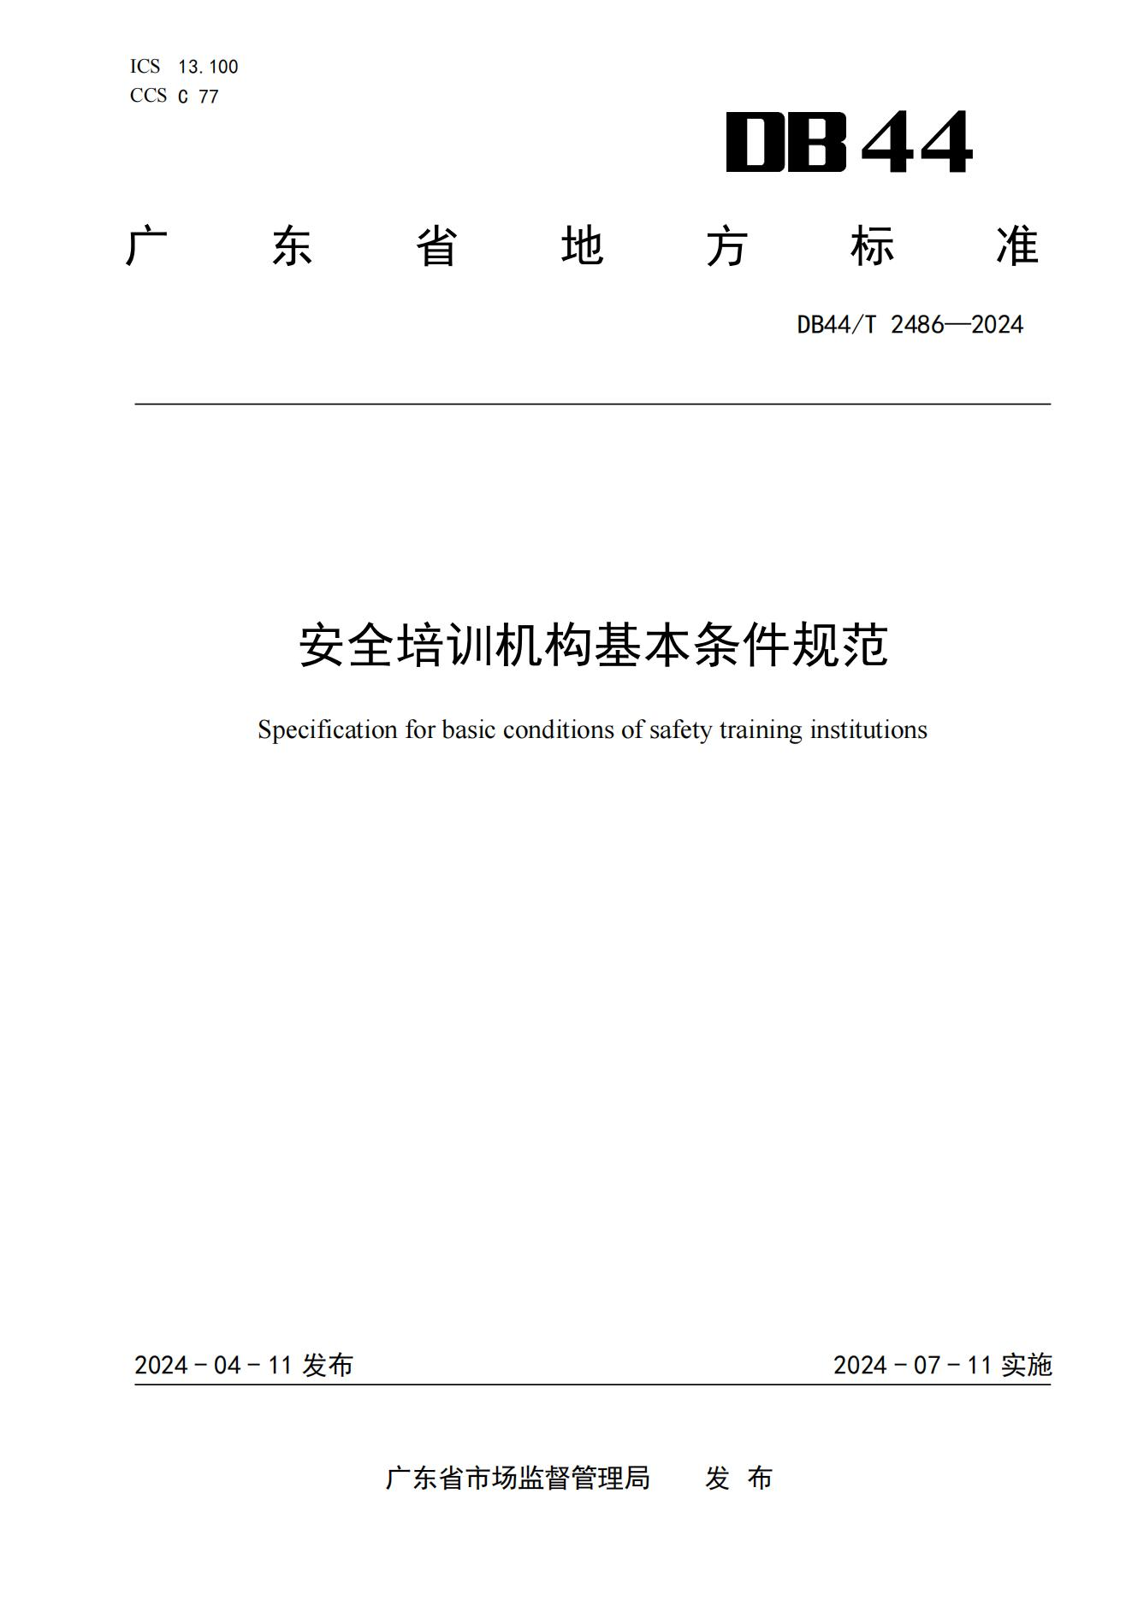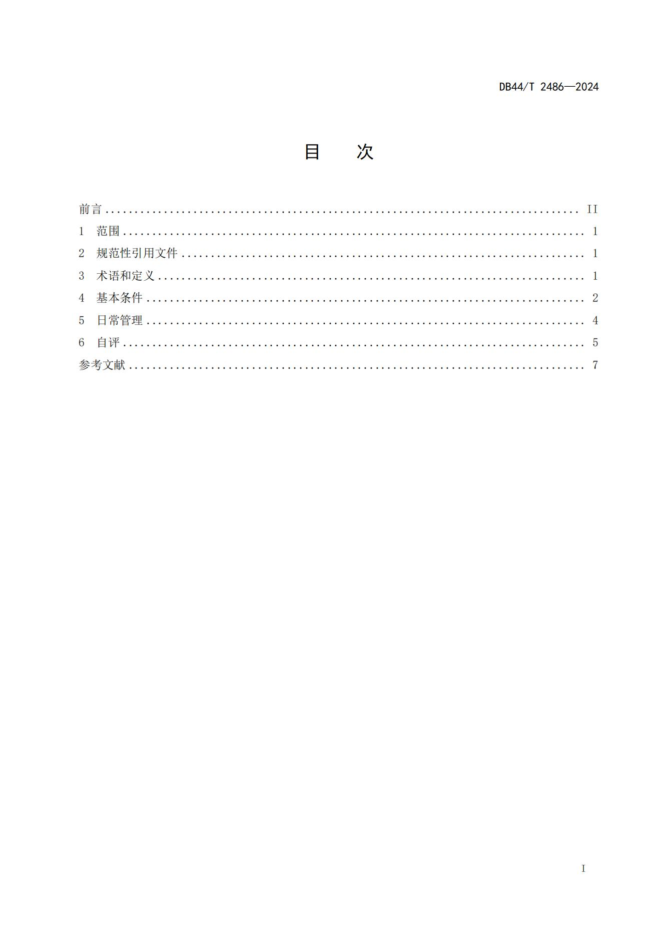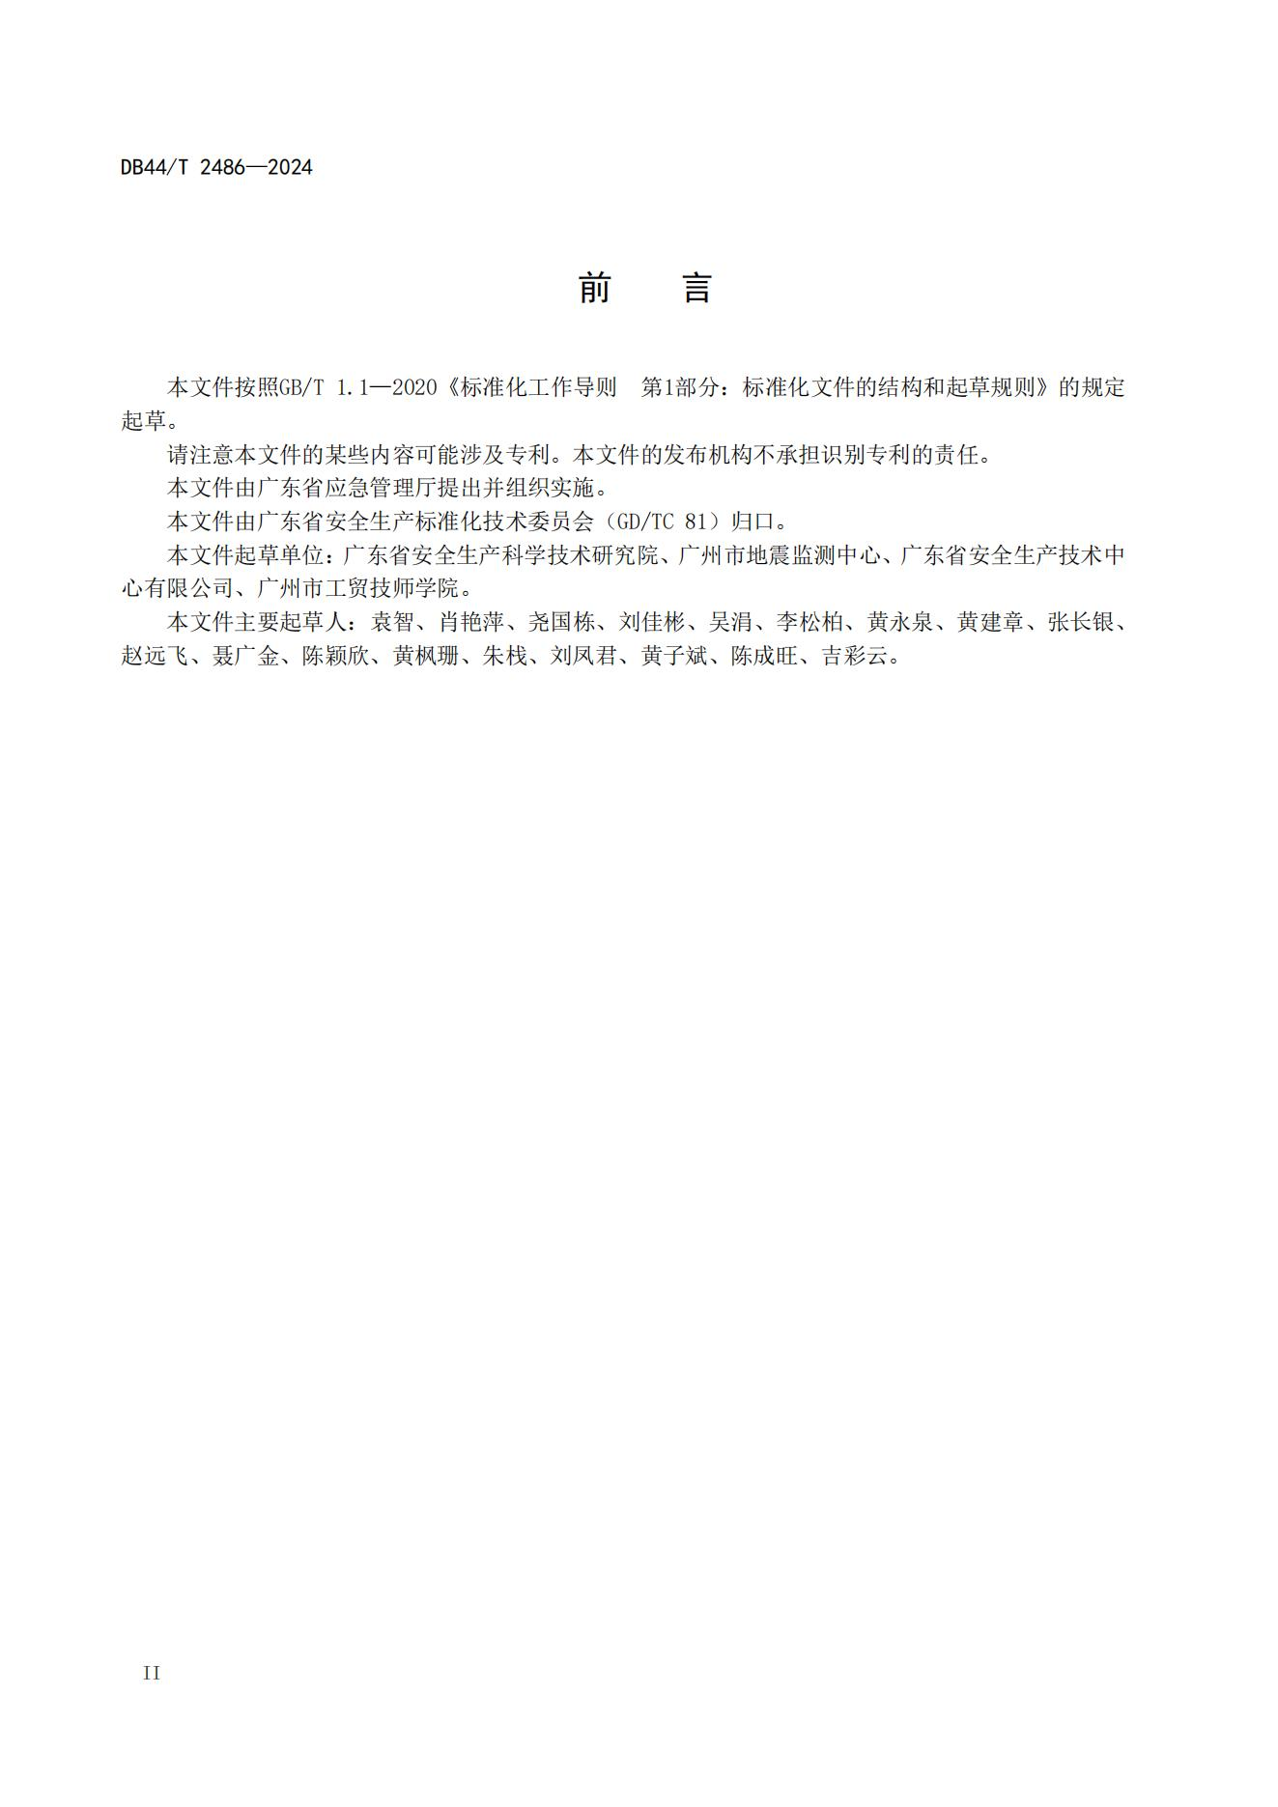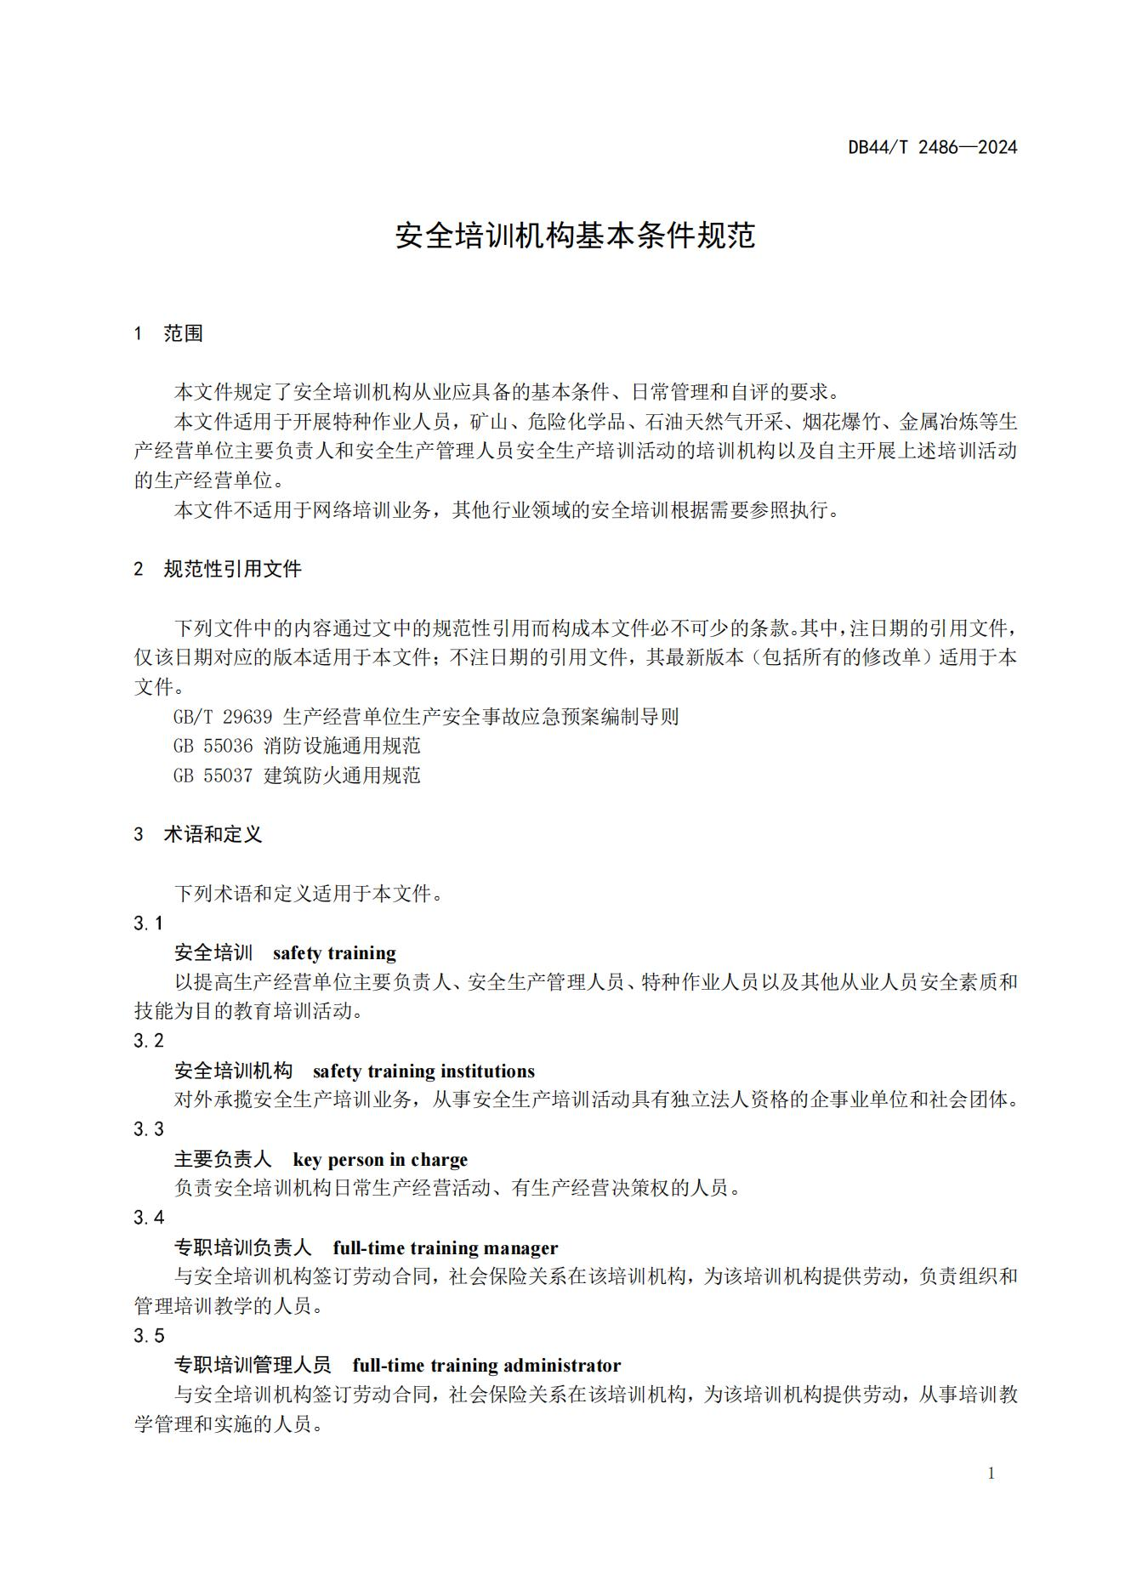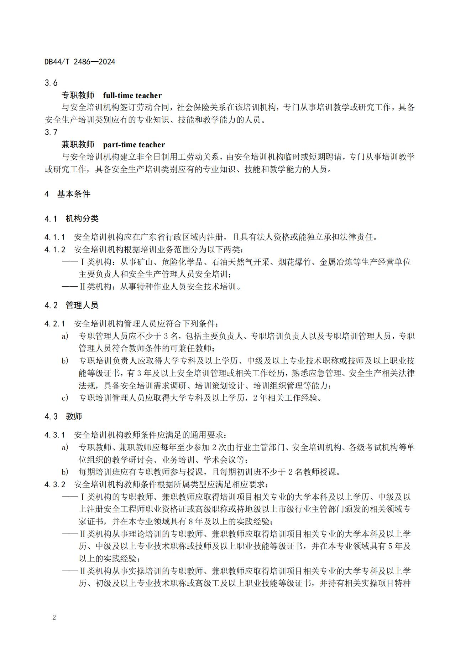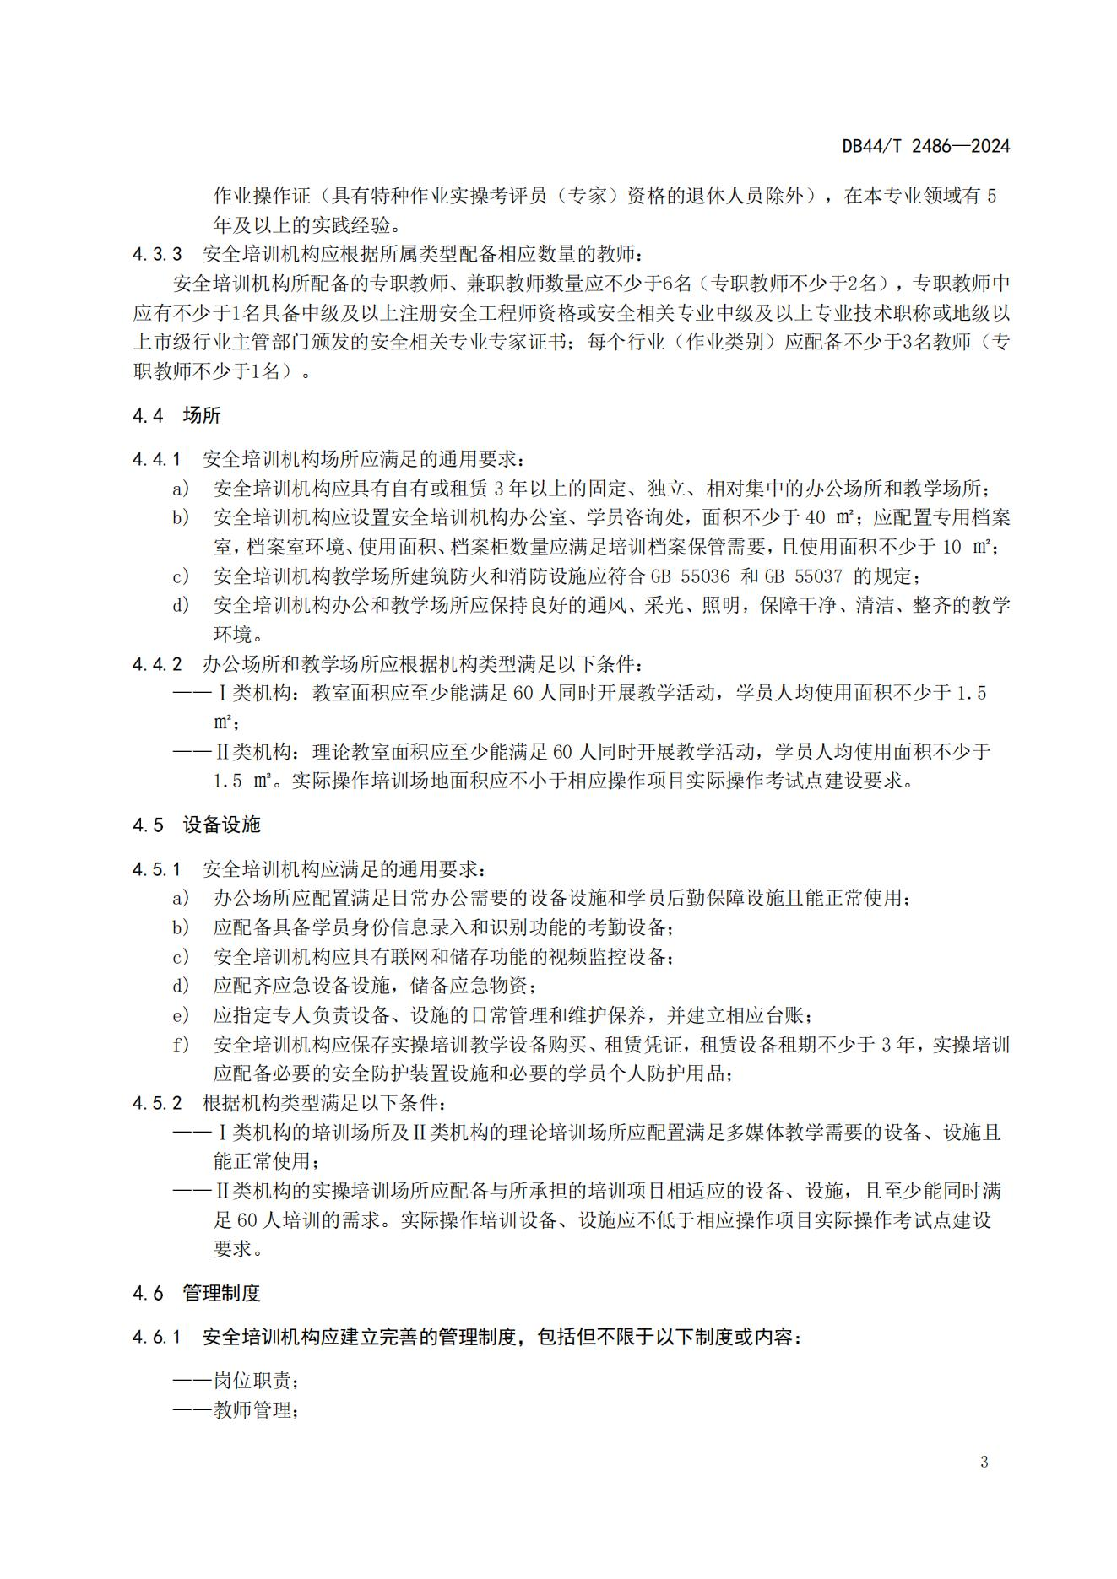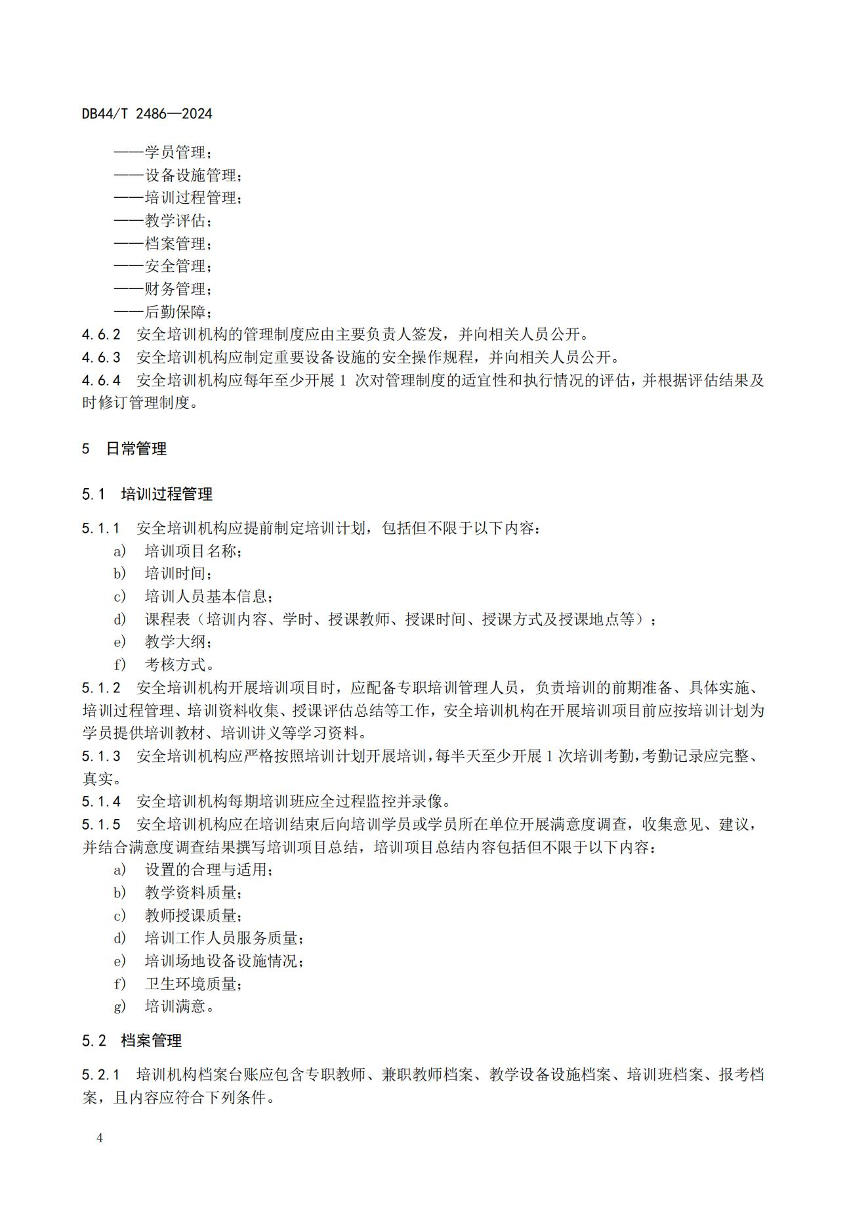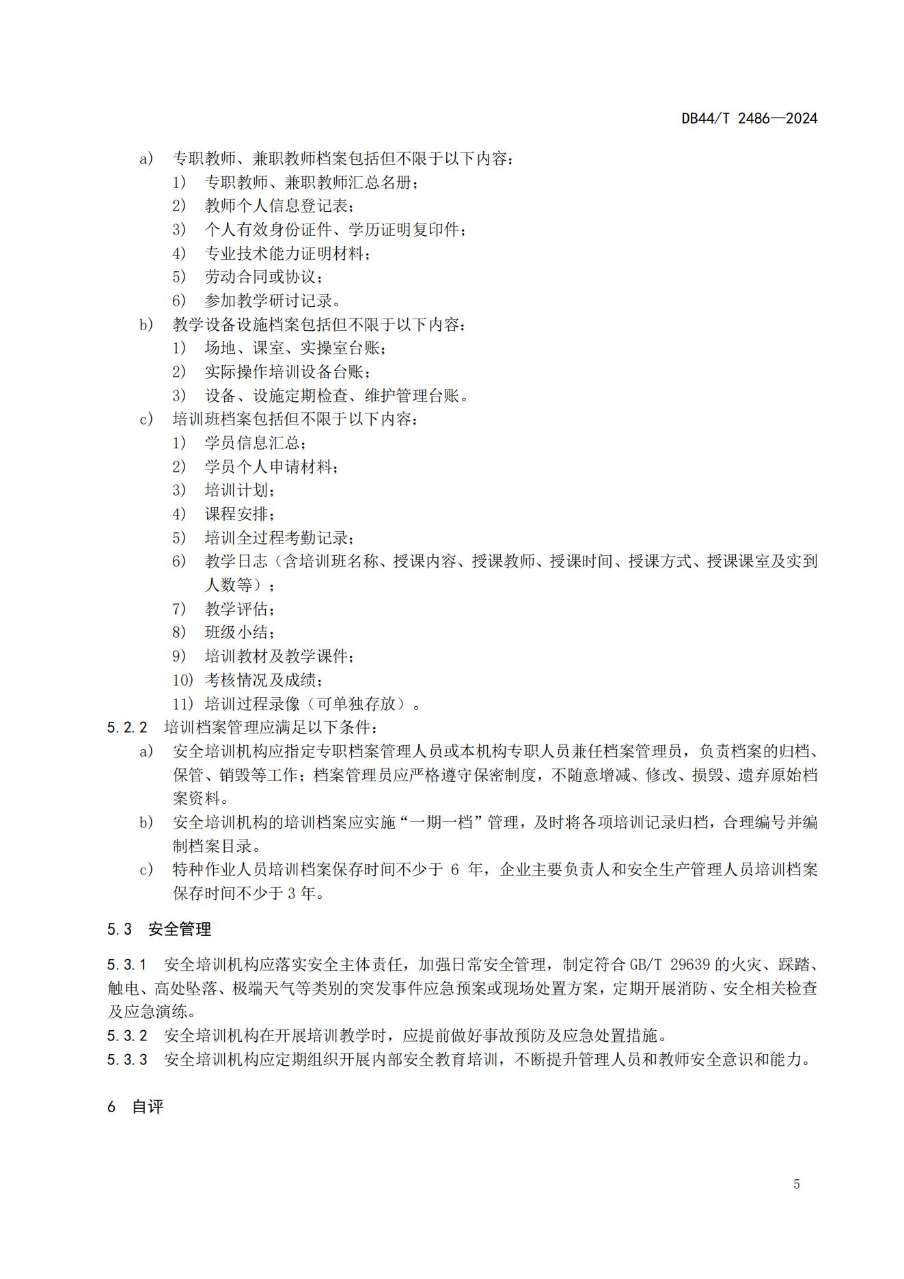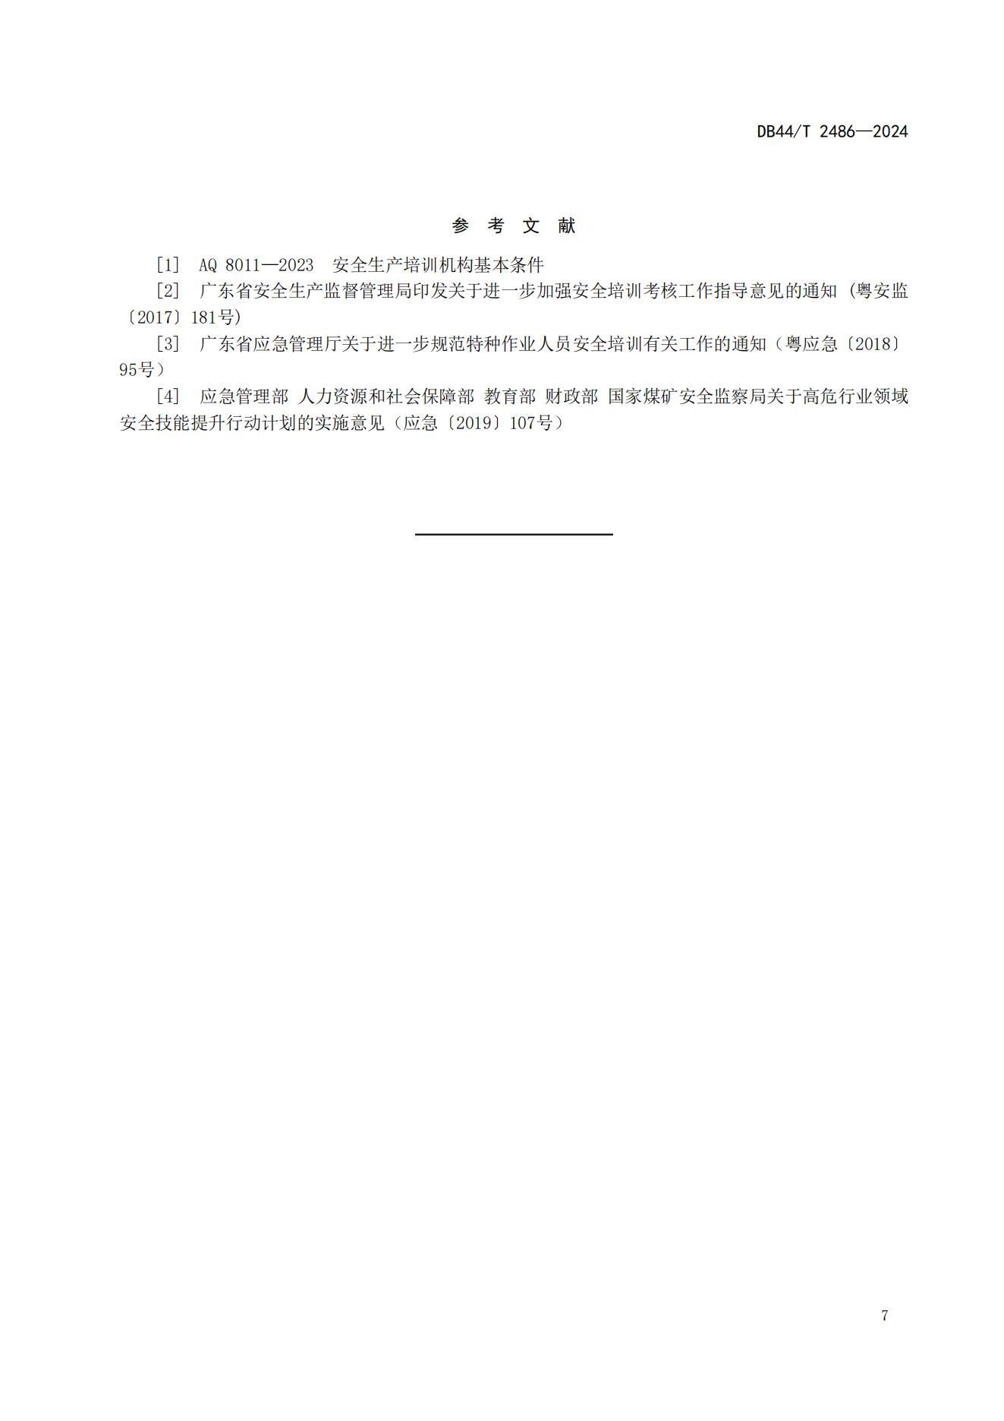

附件2：供水公司本部及制水分公司2025年持证上岗（特种作业、安全管理人员）初训、继续教育人数明细表
东莞市水务集团供水公司本部及制水分公司2025年持证上岗
（特种作业、安全管理人员）初训、继续教育人数明细表
序号 | 类别 | 证书种类 | 单位名称 |  | 总人数
序号 | 类别 | 证书种类 | 公司本部 | 制水分公司 | 总人数
1 | 初训 | 主要负责人证 | 0 | 1 | 1
2 | 初训 | 安全管理人员证 | 0 | 10 | 10
3 | 初训 | 低压电工作业 | 0 | 53 | 53
4 | 初训 | 高压电工作业 | 0 | 30 | 30
5 | 初训 | 高处作业 | 0 | 0 | 0
6 | 初训 | 熔化焊接与热切割作业 | 0 | 8 | 8
7 | 初训 | 危险化学品安全作业 | 0 | 61 | 61
8 | 初训 | 电力电缆 | 0 | 2 | 2
9 | 初训 | 继电保护 | 0 | 3 | 3
10 | 初训 | 电气试验 | 0 | 2 | 2
1 | 继续教育 | 主要负责人证 | 2 | 30 | 32
2 | 继续教育 | 安全管理人员证 | 8 | 69 | 77
3 | 继续教育 | 低压电工作业 | 3 | 57 | 60
4 | 继续教育 | 高压电工作业 | 0 | 13 | 13
5 | 继续教育 | 高处作业 | 0 | 0 | 0
6 | 继续教育 | 熔化焊接与热切割作业 | 0 | 2 | 2
7 | 继续教育 | 危险化学品安全作业 | 0 | 348 | 348
8 | 继续教育 | 电力电缆 | 0 | 0 | 0
9 | 继续教育 | 继电保护 | 0 | 0 | 0
10 | 继续教育 | 电气试验 | 0 | 1 | 1
合计 |  |  | 13 | 690 | 703

第三章 合同条款
东莞市水务集团供水有限公司2025年度特种作业及安全管理人员培训项目采购合同

甲方：东莞市水务集团供水有限公司
乙方：
为落实做好特种作业及安全管理人员持证上岗的工作，甲方委托乙方开展 2025年特种作业及安全管理人员考证、继续教育人员培训及取证工作。甲乙双方本着互惠互利、诚实守信、真诚合作的原则，经友好协商，签订本合同。
一、培训内容
（一）特种作业人员考证及继续教育的相关法律法规、事故案例分析、理论及实操，并完成取证工作。
（二）安全管理人员考证及继续教育的相关法律法规、事故案例分析、理论，并完成取证工作。
（三）乙方向甲方提供的培训及取证项目，详见附件《东莞市水务集团供水有限公司2025年度特种作业、安全管理人员培训人数及费用明细表》。
二、合同期限
合同期限自签订之日起至2025年12月31日止。
三、合同总价
（一）本合同培训项目暂定总金额（含税、含考证及继续教育书本资料费用）：¥ （大写：人民币 元整）；甲方有权对“附件”中规定的各项目人数予以增加或减少，并按实结算，乙方同意合同的单价及其他条款不作调整。
（二）本合同各个培训项目单价在合同期限内不因乙方及外部市场等原因而变化。
四、支付方式
（一）各个培训项目采用按月结算，甲方根据当月实际培训人员及项目情况进行款项的结算。乙方于每月的25日前，向甲方提供上月的实际参加培训的人员数量及培训项目清单，甲方应在5个工作日内确认。每月实际培训费以双方结算确认为准。
（二）乙方正确提交请款报告及培训花名册，并开具相应金额的有效发票（发票上应标明培训项目名称、培训人员数量）后，甲方在10个工作日内向乙方支付上月的培训费用给乙方。乙方迟延提供发票或提供的请款报告、发票不符合要求的，甲方付款时间作相应顺延，且不视为违约，由此造成不能按时付款的责任由乙方自行承担。
五、双方权责
（一）甲方权利及义务
1．甲方向乙方提交培训人员名单、培训要求及报名资料（继续教育资料需提前三个月提交）。
2．甲方每月根据乙方实际培训开班情况安排人员参加培训。
3．按合同约定支付上月实际培训费用。
4．继续教育资料因甲方未在证件有效期内提交，导致证件过期，视为甲方过失，乙方不用负相关责任。
（二）乙方的权利与义务
1．根据甲方的培训项目需求，提供相应的培训教材。
2．乙方每月20日前按照甲方需求编制次月的培训项目时间表，并提前报给甲方进行安排。
3．对于甲方持有特种作业证的人员，由乙方负责资料记录、申请、培训、复审、换证及补证工作，确保所有持证人员能按时培训，特种作业证有效。
4．乙方负责甲方所有培训人员的考勤、培训、考试、办理证件等相关工作。
5．乙方每月为甲方提供培训人员的考勤记录、学员成绩单和复审或新办的特种作业操作证，并且向甲方更新持证人员总名单及相关证件信息。
6．乙方应保证合同内各项目每季度均开设培训课程。
六、违约责任
1．乙方必须严格按本合同的约定执行，否则乙方应向甲方支付本合同暂定总金额10%的违约金，并赔偿甲方遭受的所有损失。
2．乙方必须严格按本合同的约定执行，若出现未及时通知甲方次月培训开班时间、提供培训人员考试（补考）成绩及未能在规定期限内完成取证，乙方应当承担赔偿责任，对上述情况的参培人员培训费用进行免除。
七、其他事项
（一）因不可抗力事件（包括但不限于：地震、水灾或其他灾难，战争或暴乱，以及其他在受影响的一方合理控制范围以外且经该方合理努力后也不能防止的类似事件；国家宏观政策调控导致资源紧张视为不可抗力）导致本合同延迟履行或未能履行，甲乙双方互不承担责任，受不可抗力影响的一方应及时向另一方反映情况，以减轻给对方造成的损失。
（二）合同未尽事宜，经双方协商，签订补充协议，补充协议与本合同具有同等效力。协商不成时，甲乙双方均可向合同签订地人民法院提起诉讼。
（三）本合同壹式肆份，甲方执贰份，乙方执贰份，本合同自双方签字、盖章之日起生效，具同等法律效力。

附件：东莞市水务集团供水有限公司2025年度特种作业、安全管理人员培训人数及费用明细表
（以下无正文内容）

甲方名称（盖章）：东莞市水务集团供水有限公司
甲方法定代表人：
地址：东莞市莞城街道莞龙路141号

乙方名称（盖章）：
乙方法定代表人：
地址：

合同签订地点：东莞市水务集团供水有限公司
合同签订时间： 年 月 日

附件
东莞市水务集团供水有限公司2025年度特种作业、安全管理人员培训人数及费用明细表

序号 | 类 别 | 项目 | 单位名称 |  | 总人数 | 单价 | 合计
序号 | 类 别 | 项目 | 公司本部 | 制水分公司 | 总人数 | （元） | （元）
1 | 考证 | 主要负责人证 | 0 | 1 | 1
2 | 考证 | 安全管理人员证 | 0 | 10 | 10
3 | 考证 | 低压电工作业 | 0 | 53 | 53
4 | 考证 | 高压电工作业 | 0 | 30 | 30
5 | 考证 | 熔化焊接与热切割作业 | 0 | 8 | 8
6 | 考证 | 危险化学品安全作业 | 0 | 61 | 61
7 | 考证 | 电力电缆 | 0 | 2 | 2
8 | 考证 | 继电保护 | 0 | 3 | 3
9 | 考证 | 电气试验 | 0 | 2 | 2
10 | 继续教育 | 主要负责人证 | 2 | 30 | 32
11 | 继续教育 | 安全管理人员证 | 8 | 69 | 77
12 | 继续教育 | 低压电工作业 | 3 | 57 | 60
13 | 继续教育 | 高压电工作业 | 0 | 13 | 13
14 | 继续教育 | 熔化焊接与热切割作业 | 0 | 2 | 2
15 | 继续教育 | 危险化学品安全作业 | 0 | 348 | 348
16 | 继续教育 | 电力电缆 | 0 | 0 | 0
17 | 继续教育 | 继电保护 | 0 | 0 | 0
18 | 继续教育 | 电气试验 | 0 | 1 | 1
总人数 |  |  | 13 | 690 | 703
最终金额按实际参训人数结算

第四章 报价须知
一、项目费用说明
报价人应按询价文件要求及企业的自身情况进行报价。所报的价格包含完成询价文件规定的工作所需的全部费用，并承担所有相应项目风险。

二、报价文件的组成
1.报价表；
2.用户需求偏离表；
3.合同条款偏离表；
4.营业执照（根据《安全培训机构基本条件规范》（DB44/T 2486—2024）中4.1.1要求，“安全培训机构应在广东省行政区域内注册，且具有法人资格或能独立承担法律责任”，即报价人的营业执照须显示注册地点为广东省内）；
5.报价人须提供其单位在“广东省安全生产培训监管平台”中“培训机构库”详情页面的截图复印件（页面截图须显示：（1）报价人的“机构名称”；（2）报价人的“培训对象”包含：“主要负责人”、“安全生产管理人员”、“特种作业人员”三类，且前述三类培训对象对应的“培训地点”均在东莞市范围内）；
6.自2022年1月1日以来，报价人具有至少一项特种作业及安全管理人员培训的服务业绩合同复印件（需提供项目合同要点：（1）供货内容需体现：特种作业及安全管理人员培训；（2）合同签订日期为2022年1月1日或以后；（3）合同双方盖章等关键页）；
7.信用中国网站截图；
8.询价响应声明书；
9.报价人认为有必要提供的资料。

三、报价文件的封装和递交
1.报价人应将报价文件一起密封在一个不透明的外层封装中。外层密封封装表面应正确标明项目名称、项目编号、报价人单位名称，封口位置加盖报价人公章。
2. 报价文件无须装订成册。若报价文件装订成册，需同时提供电子文件，内容包括：签字、盖章后的报价文件扫描版PDF格式电子文件。电子文件不可设置密码，用U盘或DVD或CD-R光盘储存 ，并密封于“电子文件”内（电子文件的包装封面需注明项目名称、项目编号、报价人单位名称，并加盖报价人公章）。
3.密封好的报价文件，应于询价邀请函中规定的截止时间前递交到采购人指定的递交地点，否则视为放弃参与本项目。

四、报价有效性说明
1.含税总报价不得高于本项目含税最高限价，含税总报价最多保留小数点后两位。报价人未按询价文件要求进行报价的，该报价人的报价文件将被视为无效报价；
2.对用户需求书、合同条款响应有负偏离的，按无效响应处理；
3.报价人未按报价文件格式提供相应材料的，按无效报价处理；
4.若有效报价文件不足三家时，采购人有权重新进行采购。在实质性满足采购需求的情况下，若2家以上（含本数）供应商报价一致且同为最低价时，报价相同的供应商再进行一次报价，且再次报价不得高于前一次报价，以此类推，最终价低者得。当报价文件完全响应需求的最低价供应商放弃成交资格或经确认未实质性满足采购需求时，我公司有权确定实质性满足采购需求的第二低价供应商作为成交供应商，或重新进行采购。

- 特别说明
（1）与采购人存在利害关系可能影响采购公正性的法人、其他组织或者个人，不得参加报价；（2）供应商负责人为同一人或者存在控股管理关系的不同供应商，不得参加同一项目报价。
上述情况一经发现，相关报价均无效。

第五章 报价文件（格式）
1. 报价表
项目名称 | 东莞市水务集团供水有限公司2025年度特种作业及安全管理人员培训项目
含税总报价  （单位：元） | 人民币（小写）：
报价人纳税类型 | □ 一般纳税人  □ 小规模纳税人
报价人提供的增值税普通发票的税率 | %
备注 | 一、已详细审查全部询价文件要求，并响应询价文件全部要求。  二、本次所报价格为含销项税额，包含供应商销项税额及完成本项目所需的全部费用。  三、含税总报价不得高于本项目含税最高限价（￥383,650.00），否则视为无效报价。  四、上述报价数值保留小数点后2位，从小数点后第3位四舍五入。  五、从实质性满足采购需求的供应商中，按含税价最低成交原则确定成交供应商（若最低报价相同时进行二次报价，直至最终确定成交供应商）。  六、（1）当报价表内总报价与分项报价表内累计不符时，以报价表为准，修正分项报价表内的各项报价；不遵从修正原则的视为无效报价；  （2）大写金额和小写金额不一致的，以大写金额为准，修正小写金额；不遵从修正原则的视为无效报价；  （3）单价金额小数点或者百分比有明显错位的，以报价表的总价为准，并修改单价；  （4）分项报价表内，总价金额与按单项金额累计不一致的，以单项金额累计结果为准，修正分项报价表内的总价金额；不遵从修正原则的视为无效报价。  同时出现两种以上不一致的，按照前款规定的顺序修正。修正后的报价经投标人确认后产生约束力，投标人不确认的，其投标无效。  七、本报价表不允许调整，擅自修改，将视为无效报价。  八、分项报价表遵循以上要求执行。
联系人： 联系电话：
联系地址：
报价人：（加盖印章）
日期： 年 月 日
1-1.分项报价表
序号 | 类别 | 项目 | 单位名称 |  | 总人数 | 单价  （元） | 合计  （元）
序号 | 类别 | 项目 | 公司本部 | 制水分公司 | 总人数 | 单价  （元） | 合计  （元）
1 | 考证 | 主要负责人证 | 0 | 1 | 1
2 | 考证 | 安全管理人员证 | 0 | 10 | 10
3 | 考证 | 低压电工作业 | 0 | 53 | 53
4 | 考证 | 高压电工作业 | 0 | 30 | 30
5 | 考证 | 熔化焊接与热切割作业 | 0 | 8 | 8
6 | 考证 | 危险化学品安全作业 | 0 | 61 | 61
7 | 考证 | 电力电缆 | 0 | 2 | 2
8 | 考证 | 继电保护 | 0 | 3 | 3
9 | 考证 | 电气试验 | 0 | 2 | 2
10 | 继续教育 | 主要负责人证 | 2 | 30 | 32
11 | 继续教育 | 安全管理人员证 | 8 | 69 | 77
12 | 继续教育 | 低压电工作业 | 3 | 57 | 60
13 | 继续教育 | 高压电工作业 | 0 | 13 | 13
14 | 继续教育 | 熔化焊接与热切割作业 | 0 | 2 | 2
15 | 继续教育 | 危险化学品安全作业 | 0 | 348 | 348
16 | 继续教育 | 电力电缆 | 0 | 0 | 0
17 | 继续教育 | 继电保护 | 0 | 0 | 0
18 | 继续教育 | 电气试验 | 0 | 1 | 1
含税总报价（元）
联系人： 联系电话：
联系地址：
报价人：（加盖印章）
日期： 年 月 日

2.用户需求偏离表
用户需求偏离表
序号 | 需求书要求 |  | 响应情况
序号 | 条款号 | 简要内容 | 偏离情况 | 具体偏离内容
1 | 一 | 项目概况
2 | 二 | 采购内容
3 | 附件1 | 《安全培训机构基本条件规范》（DB44/T 2486—2024）
4 | 附件2 | 供水公司本部及制水分公司2025年持证上岗（特种作业、安全管理人员）初训、继续教育人数明细表
备注：
- 报价人应对照用户需求书响应，逐条、如实地填写“偏离情况”，若发现虚假填写本表，或伪造、变造证明材料，或对需求书及其附件响应有负偏离的，按无效响应处理。若发现此表未逐条填写视为完全响应用户需求书要求。
- 偏离情况分为：正偏离、负偏离、无偏离。正偏离是指报价人提供的货物（或服务）优于用户需求书的要求；负偏离是指报价人提供的货物（或服务）不满足或不完全响应用户需求书的要求；无偏离是指报价人提供的货物（或服务）完全响应用户需求书的要求。
- “偏离情况”项为正偏离（或负偏离）的，必须在“具体偏离内容”项内详细说明与用户需求书的偏离内容，“偏离情况”项为无偏离的，在“具体偏离内容”项内填“无”。
- 如报价人差异内容较多可另附页说明。

报价人：（加盖印章）
日 期： 年 月 日
3.合同条款偏离表
合同条款偏离表
序号 | 合同要求 |  | 响应情况
序号 | 条款号 | 简要内容 | 偏离情况 | 具体偏离内容
1 | 一 | 培训内容
2 | 二 | 合同期限
3 | 三 | 合同总价
4 | 四 | 支付方式
5 | 五 | 双方权责
6 | 六 | 违约责任
7 | 七 | 其他事项
8 | 附件 | 东莞市水务集团供水有限公司2025年度特种作业、安全管理人员培训人数及费用明细表
备注：
- 报价人应对照合同响应，逐条、如实地填写“偏离情况”，若发现虚假填写本表，或伪造、变造证明材料，或对合同及其附件响应有负偏离的，按无效响应处理。若发现此表未逐条填写视为完全响应合同要求。
- 偏离情况分为：正偏离、负偏离、无偏离。正偏离是指报价人提供的货物（或服务）优于合同的要求；负偏离是指报价人提供的货物（或服务）不满足或不完全响应合同的要求；无偏离是指报价人提供的货物（或服务）完全响应合同的要求。
- “偏离情况”项为正偏离（或负偏离）的，必须在“具体偏离内容”项内详细说明与合同的偏离内容，“偏离情况”项为无偏离的，在“具体偏离内容”项内填“无”。
- 如报价人差异内容较多可另附页说明。

报价人：（加盖印章）
日 期： 年 月 日

4.营业执照（根据《安全培训机构基本条件规范》（DB44/T 2486—2024）中4.1.1要求，“安全培训机构应在广东省行政区域内注册，且具有法人资格或能独立承担法律责任”，即报价人的营业执照须显示注册地点为广东省内）；

5.报价人须提供其单位在“广东省安全生产培训监管平台”中“培训机构库”详情页面的截图复印件（页面截图须显示：（1）报价人的“机构名称”；（2）报价人的“培训对象”包含：“主要负责人”、“安全生产管理人员”、“特种作业人员”三类，且前述三类培训对象对应的“培训地点”均在东莞市范围内）；

6.自2022年1月1日以来，报价人具有至少一项特种作业及安全管理人员培训的服务业绩合同复印件（需提供项目合同要点：（1）供货内容需体现：特种作业及安全管理人员培训；（2）合同签订日期为2022年1月1日或以后；（3）合同双方盖章等关键页）

7.信用中国网站截图
报价人未被列入“信用中国”网站（www.creditchina.gov.cn）失信被执行人、重大税收违法失信主体、政府采购严重违法失信行为记录名单（处罚期限届满的除外）

8.询价响应声明书
询价响应声明书
致：东莞市水务集团供水有限公司
根据贵司 东莞市水务集团供水有限公司2025年度特种作业及安全管理人员培训 项目的询价邀请，签字代表（全名、职务、联系方式）经正式授权并代表我单位（单位名称、地址）提交以下报价文件正本一份。
据此函，签字代表宣布同意如下：
1、按询价文件规定履行相关责任和义务。
2、已详细审查全部询价文件要求、服务要求、合同条款并响应询价文件全部要求。3、同意提供采购方要求的与其询价响应文件有关报告及资料。
4、如我公司存在成交后放弃或提供虚假证明文件、虚假报价文件或存在实际供货技术参数、质量低于询价文件要求或报价文件承诺的标准等情况的，我公司将同意并接受列入东莞市水务集团供水有限公司“黑名单”。

签字代表：
单位名称（加盖印章）：
日期： 年 月 日

9.报价人认为有必要提供的资料

